

Quizzes UNIDAD II

Propedéutico Iván Rivalcoba



11 de septiembre de 2015

PAW

Antonio Roa J. Frías

QUIZZ # 1

Pantallas de evidencia de la practica CURRENCY que es el cambio de pesos mexicanos a dólares y la practica consistía en hacer ahora en viceversa dólares a mexicanos pero con la condición de poder hacer una u otra en el mismo js.

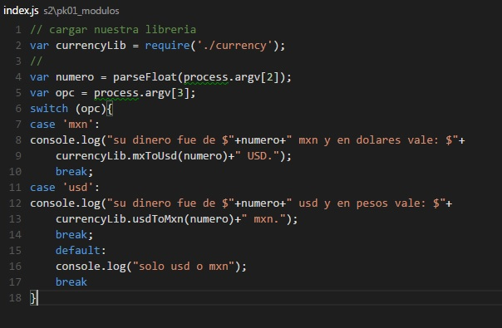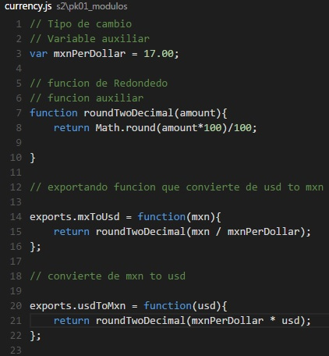

QUIZZ #2 LEARN PATH COMMAND LINE

